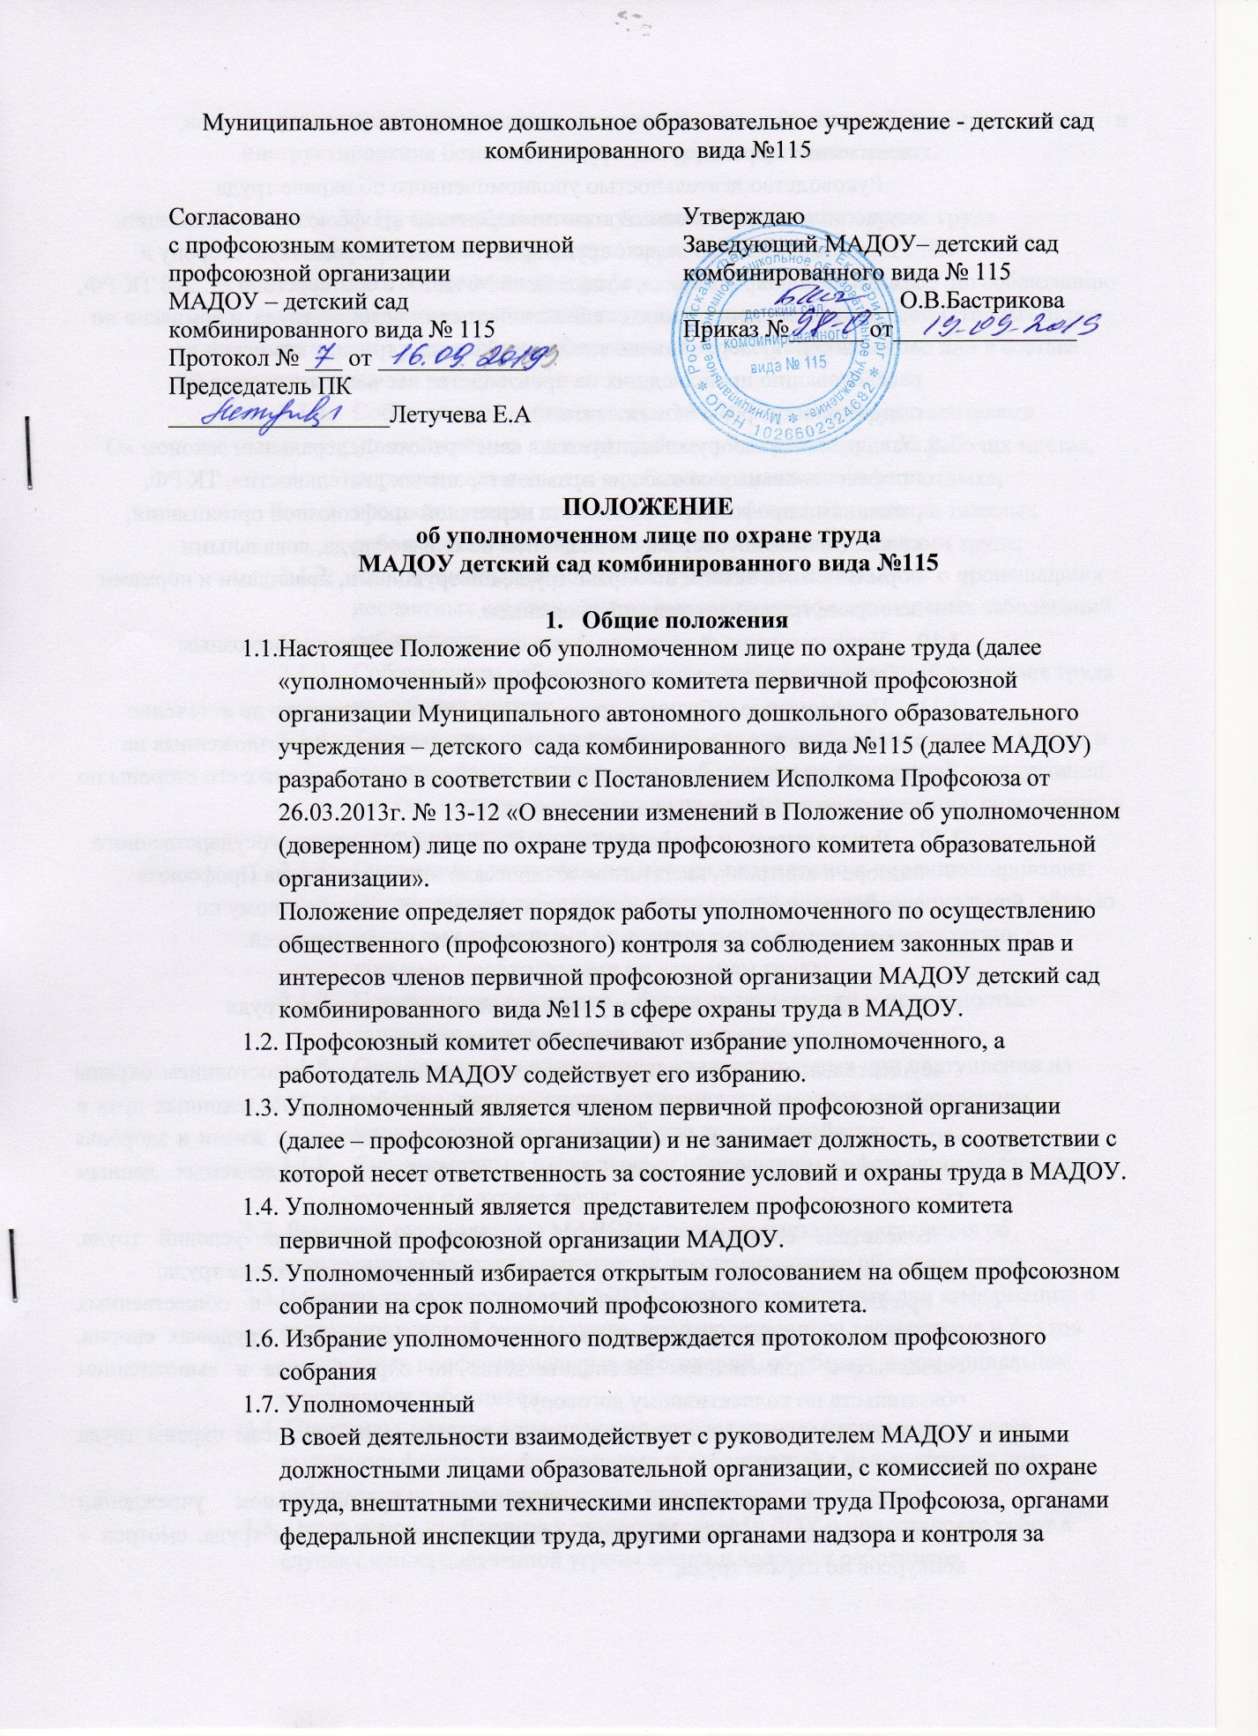
соблюдением законодательства и иных нормативных правовых актов, содержащих нормы охраны труда.
Руководство деятельностью уполномоченного по охране труда осуществляет профсоюзный комитет первичной профсоюзной организации.
  - Уполномоченный по охране труда представляет профсоюзную сторону в комиссии по охране труда, создаваемой МАДОУ в соответствии ст. 218 ТК РФ, в комиссии по проведению специальной оценки условий труда, в комиссии по обучению и проверке знаний требований охраны труда, в комиссии по расследованию происшедших на производстве несчастных случаев (по поручению профсоюзного комитета).
  - Уполномоченный руководствуется в своей работе Федеральным законом «О профессиональных союзах, их правах и гарантиях деятельности», ТК РФ, решениями профсоюзного комитета первичной профсоюзной организации, коллективным договором, соглашением по охране труда, локальными нормативными актами по охране труда, инструкциями, правилами и нормами по охране труда, настоящим Положением.
  - Уполномоченный отчитывается о своей работе пред профсоюзным собранием не реже одного раза в год.
  - Профсоюзное собрание вправе отозвать уполномоченного до истечения срока действия его полномочий в случае невыполнения им возложенных на него обязанностей, отсутствия необходимой требовательности с его стороны по защите прав работников на охрану труда.
  - Руководитель и профсоюзный комитет МАДОУ, органы государственного надзора и контроля, внештатная техническая инспекции труда Профсоюза оказывают необходимую помощь и поддержку уполномоченному по выполнению возложенных на него общественных обязанностей.

- Основные задачи уполномоченного по охране труда
Задачами уполномоченного по охране труда являются:
- осуществление общественного (профсоюзного) контроля за состоянием охраны труда на рабочих местах, соблюдением руководителем МАДОУ законных прав и интересов работников в области охраны труда, сохранением их жизни и здоровья посредством реализации своих прав и обязанностей, определяемых данным Положением;
- содействие созданию в МАДОУ здоровых и безопасных условий труда, соответствующих требованиям норм, правил и инструкций по охране труда;
- представление интересов работников в государственных и общественных организациях, судах различных инстанций при рассмотрении трудовых споров, связанных с применением законодательства по охране труда и выполнением обязательств по коллективному договору;
- разъяснение, информирование и консультирование по вопросам охраны труда работников МАДОУ;
- участие в проведении в дошкольном образовательном учреждении административно – общественного контроля состояния охраны труда, смотров – конкурсов по охране труда;
- участие в организации и проведении обучения по охране труда и инструктирования безопасным приемам труда на рабочих местах.

- Права и обязанности уполномоченного по охране труда
Уполномоченный имеет следующие права и обязанности:
  - Проводить общественный (профсоюзный) контроль в МАДОУ по соблюдению государственных требований по охране труда, локальных нормативных актов по охране труда в форме обследований, проверок единолично или в составе комиссии за:
    - Соблюдением руководителем МАДОУ или его представителями (должностными лицами) требований охраны труда на рабочих местах, норм законодательства о рабочем времени и времени отдыха, предоставлением компенсации работникам, занятым на тяжелых работах, работах с вредными (или) опасными условиями труда;
    - Своевременным сообщением руководителем МАДОУ о происшедших несчастных случаях, фактах выявления профессиональных заболеваний работников;
    - Соблюдением работниками норм, правил и инструкций по охране труда на рабочих местах;
    - Техническим состоянием зданий, сооружений, оборудования , машин и механизмов на соответствие требованиям их безопасной эксплуатации, а также наличие и комплектность средств пожаротушения, содержания и состояние путей эвакуации;
    - Системами освещения, отопления, вентиляции и кондиционирования;
    - Обеспечением работников специальной одеждой, специальной обувью и другими средствами индивидуальной защиты в соответствии с нормами, необходимыми по условиям труда;
    - Содержанием санитарно – бытовых помещений и исправностью санитарно – технического оборудования;
    - Организацией и проведением предварительных при поступлении на работу и периодических медицинских осмотров и соблюдением медицинских рекомендаций при трудоустройстве;
    - Своевременным и регулярным обновлением информации на стендах и уголках по охране труда;
  - Выдавать руководителю МАДОУ к рассмотрению представления об устранении выявленных нарушений законодательства об охране труда.
  - Получать от руководителя МАДОУ и иных должностных лиц информацию о состоянии условий охраны труда, производственного травматизма и фактов выявленных профессиональных заболеваний, об обязательном социальном страховании работников.
  - Принимать участие в комиссии по расследованию несчастных случаев, выявлении фактов профессиональных заболеваний с целью защиты прав работников на возмещении вреда, причиненного их здоровью.
  - Предъявлять требования к руководителю МАДОУ о приостановке работ в случаях непосредственной угрозы жизни и здоровья работников.
  - Осуществлять контроль за выполнением руководителем мероприятий по охране труда, предусмотренных коллективным договором, соглашением по охране труда, а также мероприятий по результатам проведения специальной оценки условий труда и расследования несчастных случаев на производстве.
  - Обращаться к руководителю и в профсоюзный комитет МАДОУ, в техническую инспекцию труда Профсоюза, в территориальную государственную инспекцию труда с предложениями привлечении к ответственности должностных лиц, ответственных за нарушение требований законодательства об охране труда.
  - Принимать участие в рассмотрении трудовых споров, связанных с нарушением законодательства об охране труда, невыполнением работодателем обязательств (мероприятий) коллективного договора и соглашения по охране труда, ухудшениями условий труда.
  - Участвовать в переговорах, проводимых в дошкольном образовательном учреждении при заключении коллективного договора и разработке соглашения по охране труда.
  - Информировать работников МАДОУ о выявленных нарушениях требований безопасности, состояния условий и охраны труда и принятых мерах по их устранению, проводить разъяснительную работу в трудовом коллективе по вопросам охраны труда.
  - Принимать участие в работе комиссии по испытаниям и приему в эксплуатацию оборудования, в том числе спортивного, защитных устройств, а также по приемке помещений МАДОУ к новому учебному году.
  - Принимать участие в рассмотрении вопросов финансирования мероприятий по охране труда в МАДОУ, обязательного социального страхования от несчастных случаев на производстве и профессиональных заболеваний, а также осуществление контроля за расходованием средств организации и Фонда социального страхования Российской Федерации (страховщика), направляемых на предупредительные меры по сокращению производственного травматизма и профессиональных заболеваний.
  - Принимать участие в работе комиссии по проведению специальной оценки условий труда в МАДОУ.
  - Направлять в адрес руководителя и профсоюзный комитет МАДОУ предложения по проектам локальных нормативных правовых актов об охране труда.
  - Проходить обучение по охране труда и проверку знания требований охраны труда в соответствии Порядком, установленным федеральным органом исполнительной власти, осуществляющим функции по выработке государственной политики и нормативно – правовому регулированию по охране труда.

- Гарантии деятельности уполномоченного по охране труда

  - В соответствии с ТК РФ уполномоченному по охране труда предоставляются гарантии, которые устанавливаются коллективным договором, другим локальным нормативным актом образовательной организации, а именно:
    - Оказание со стороны работодателя содействия в реализации прав уполномоченного по осуществлению контроля за обеспечением здоровых и безопасных условия труда.
    - Обеспечение за счет средств МАДОУ правилами, инструкциями, нормативными документами и справочными материалами по охране труда.
    - Принятие мер работодателем, должностным лицом по выполнению предложений уполномоченного по охране труда по устранению выявленных нарушений.
    - Установление ежемесячной доплаты до 10% оклада (должностного оклада) за выполнение возложенных на него обязанностей в соответствии с коллективным договором, областным трехсторонним соглашением.
  - Оплата обучения по программам, установленным Порядком обучения по охране труда и проверки знания требования охраны труда, установленным федеральным органом исполнительной власти, осуществляющим функции по выработке государственной политики нормативно – правовому регулированию по охране труда с освобождением на время обучения от основной работы и оплатой в размере должностного оклада (ставки).
  - Уполномоченный в соответствии со статьями 25 и 27 Федерального Закона «О профессиональных союзах, их правах и гарантиях деятельности» не может быть подвергнут дисциплинарному взысканию, переводу на другую работу, увольнению по инициативе работодателя (руководителя образовательной организации) без предварительного согласия профсоюзного комитета первичной профсоюзной организации.
  - По итогам Общественного смотра – конкурса на звание «Лучший уполномоченный по охране труда» уполномоченному, занявшему первое место среди уполномоченных образовательных организаций субъекта РФ, региональной (межрегиональной) организаций Профсоюза присваивается звание «Лучший уполномоченный по охране труда Профсоюза» с использованием мер морального и материального поощрения; уполномоченный награждается Почетной грамотой ЦС Профсоюза.
  - Уполномоченный несет ответственность за соблюдение настоящего Положения.
  - Руководитель и должностные лица образовательной организации несут ответственность за нарушение прав уполномоченных по охране труда в порядке, установленном действующим законодательством.

